

**HỌC VIỆN CÔNG NGHỆ BƯU CHÍNH VIỄN THÔNG**

-----🙞🙜🕮🙞🙜-----



**BÀI TẬP LỚN  
MÔN: ĐIỆN TỬ SỐ   
NHÓM MÔN HỌC: 06**

**Thành viên nhóm 8:**

1. Đặng Thị Lịch ( Làm nội dung câu 2, làm word)
2. Trần Quang Nam ( Thiết kế mạch câu 1)
3. Nguyễn Thanh Lâm (Làm word)
4. Nguyễn Công Minh ( Làm PowerPoint)

**Câu 1: Sử dụng IC 74192 để thiết kế bộ đếm có chức năng đếm lùi từ 529 đến 25 và thực hiện trong 10 chu trình đếm. Sử dụng phần mềm LogicWorks để mô phỏng hệ thống.**

**I. Phân tích bài toán**

* Mạch gồm: Bộ phận tạo xung , khối đếm, khối giải mã và khối hiển thị
* Khối đếm Dùng IC 74192 nhận tín hiệu từ xung clock và có nhiệm vụ đếm và truyền tín hiệu đến khối giải mã và hiển thị. Chức năng đếm lùi từ 579 về 25.
* Khối đếm Dùng IC 7492 chức năng đếm số chu trình thực hiện của khối đếm 1 và hiển thị ra Hex Dispaly
* Khối giải mã và hiển thị : Dùng IC giải mã 7447 để giải mã BCD sang thập phân và hiển thị trên Led 7 đoạn.

**II. Nguyên lý hoạt động**

**Clock**

**Khối giải mã**

**(IC 7447)**

**Khối Đếm 1**

**(IC 74192)**

**Khối đếm 2 (IC 7492) và dùng**

**Hex Display hiển thị chu trình**

**Khối Hiển Thị**

**(LED 7 đoạn)**

* Khối đếm.
  + Khối đếm 1.
    - Dùng IC 74192 nhận tín hiệu từ xung clock truyền tín hiệu đến khối giải mã và hiển thị.
    - Chức năng đếm lùi từ 579 về 25. Do mỗi IC 74192 chỉ có thể hiển thị 1 chữ số nên ta phải ghép chồng 3 IC 74192 lại với nhau, mỗi IC đảm nhận vai trò đếm hàng đơn vị, hàng chục, hàng trăm.
  + Khối đếm 2.
    - Dùng IC 7492 nhận tín hiệu từ khối đếm 1 và có nhiệm vụ đếm số chu trình của khối đếm 1 và hiện thị ra Hex Display.
* Khối giải mã
* Dùng IC 7447 là IC tác động mức thấp nên các ngõ ra mức 1 là tắt, mức 0 là sáng, tương ứng với các thanh a, b, c, d, e, f, g của led 7 đoạn loại anode chung, trạng thái ngõ ra cũng tương ứng với các số thập phân (các số từ 10 đến 15 không dùng tới).
* Mỗi IC có chức năng giải mã cho một nhóm tín hiệu song song xuất ra từ một IC 74192 để hiện thị ra LED 7 đoạn.
* Khối hiển thị.
* Mạch dùng LED 7 đoạn loại Anode chung nhận tín hiệu của IC 7447 và hiển thỉ số. Mạch dùng 3 Led 7 đoạn để hiển thị cho số hàng đơn vị, hàng chục và hàng trăm.
* Các cổng Logic trong mạch

1. **Hàm AND**

|  |  |  |
| --- | --- | --- |
| **Phương trình** | **Bảng** | **Ký hiệu** |
| Y= A.B | |  |  |  | | --- | --- | --- | | A | B | Y | | 0 | 0 | 0 | | 0 | 1 | 0 | | 1 | 0 | 0 | | 1 | 1 | 1 | |  |

* + Đối với hàm AND giá trị của hàm chỉ bằng 1 khi các biến của nó đều bằng 1; hay chỉ cần có một biến bằng 0 hàm sẽ có giá trị bằng 0
  + Các Cổng AND thông dụng (AND 2 lối vào , AND 3 lối vào, AND 4 lối vào ….)

1. **Hàm OR**

|  |  |  |
| --- | --- | --- |
| **Phương trình** | **Bảng** | **Ký hiệu** |
| Y= A+B | |  |  |  | | --- | --- | --- | | A | B | Y | | 0 | 0 | 0 | | 0 | 1 | 1 | | 1 | 0 | 1 | | 1 | 1 | 1 | |  |

* + Đối với hàm OR giá trị của hàm chỉ bằng 0 khi các biến của nó đều bằng 0; hay chỉ cần có một biến bằng 1 hàm sẽ có giá trị bằng 1
  + Các Cổng OF thông dụng (OR 2 lối vào , OR 3 lối vào, OR 4 lối vào ….)

1. **Hàm NOT**

|  |  |  |
| --- | --- | --- |
| **Phương trình** | **Bảng** | **Ký hiệu** |
| Y=Ā | |  |  | | --- | --- | | A | Y | | 0 | 1 | | 1 | 0 | |  |

* + Đối với hàm NOT giá trị của hàm sẽ là đảo của giá trị biến. Khi biến có giá trị bằng 0 thì hàm bằng 1 ngược lại khi biến bằng 1 thì hàm có giá trị bằng 0.

**III. Mạch điện**

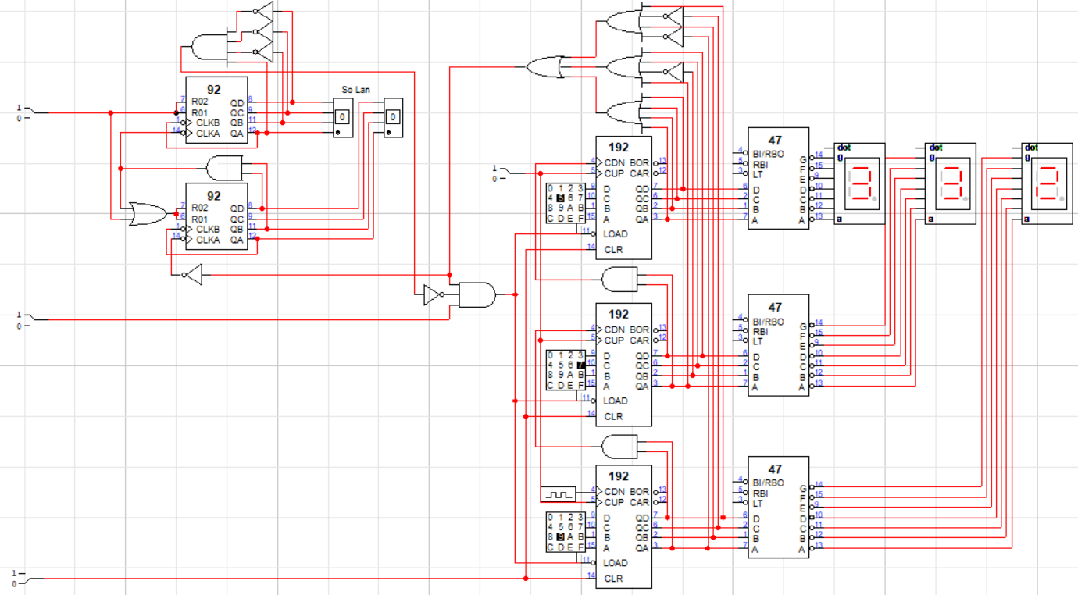

**Câu 2: Dùng trigo JK để thiết kế mạch kiểm tra các đoạn bit (theo phương pháp đồ hình trạng thái ) với giả thiết: dữ liệu nhị phân được đưa vào đầu D, mỗi bit đồng bộ với một xung đồng hồ trên đường C. Tín hiệu được đưa ra đầu Z khi nào hai bit 2 và 4 có giá trị là “01”.**

***Trả lời:***

Z=1 khi D=0001; 0011; 1001; 1011

**\*Bước 1:**

Giả sử S0  là trạng thái ban đầu  
Phân tích bài toán:  
 - Sử dụng 3 Trigo JK  
 - Đầu vào C, D

S0

1

0

S1 S2

1

1

0

0

S3 S4 S5 S6

0

1

0

1

1

1

0

0

S7 S8 S9 S10 S11 S12 S13 S14

1

0

1

1

1

1

1

1

0

0

0

0

0

0

1

0

Z=1

Z=1

Z=1

Z=1

Bảng chuyển đổi trạng thái

|  |  |  |  |  |
| --- | --- | --- | --- | --- |
| **Sn** | **Sn+1** | | **Z** | |
| D=0 | D=1 | D=0 | D=1 |
| S0 | S1 | S2 | 0 | 0 |
| S1 | S3 | S4 | 0 | 0 |
| S2 | S5 | S6 | 0 | 0 |
| S3 | S7 | S8 | 0 | 0 |
| S4 | S9 | S10 | 0 | 0 |
| S5 | S11 | S12 | 0 | 0 |
| S6 | S13 | S14 | 0 | 0 |
| S7 | S0 | S0 | 0 | 1 |
| S8 | S0 | S0 | 0 | 1 |
| S9 | S0 | S0 | 0 | 0 |
| S10 | S0 | S0 | 0 | 0 |
| S11 | S0 | S0 | 0 | 1 |
| S12 | S0 | S0 | 0 | 1 |
| S13 | S0 | S0 | 0 | 0 |
| S14 | S0 | S0 | 0 | 0 |

**\*Bước 2: Tối thiểu**

S7↔S8↔S11↔S12→SA  
S9↔S10↔S13↔S14→SB

Bảng trạng thái sau khi gộp S7, S8, S11, S12 và S9, S10, S13, S14

|  |  |  |  |  |
| --- | --- | --- | --- | --- |
| **Sn** | **Sn+1** | | **Z** | |
| D=0 | D=1 | D=0 | D=1 |
| S0 | S1 | S2 | 0 | 0 |
| S1 | S3 | S4 | 0 | 0 |
| S2 | S5 | S6 | 0 | 0 |
| S3 | SA | SA | 0 | 0 |
| S4 | SB | SB | 0 | 0 |
| S5 | SA | SA | 0 | 0 |
| S6 | SB | SB | 0 | 0 |
| SA | S0 | S0 | 0 | 1 |
| SB | S0 | S0 | 0 | 0 |

S3↔S5→S35  
S4↔S6→S46

Bảng trạng thái sau khi gộp S3, S5 và S5, S6

|  |  |  |  |  |
| --- | --- | --- | --- | --- |
| **Sn** | **Sn+1** | | **Z** | |
| D=0 | D=1 | D=0 | D=1 |
| S0 | S1 | S2 | 0 | 0 |
| S1 | S35 | S46 | 0 | 0 |
| S2 | S35 | S46 | 0 | 0 |
| S35 | SA | SA | 0 | 0 |
| S46 | SB | SB | 0 | 0 |
| SA | S0 | S0 | 0 | 1 |
| SB | S0 | S0 | 0 | 0 |

S1↔S2→S12

Bảng trạng thái sau khi gộp S1 và S2

|  |  |  |  |  |
| --- | --- | --- | --- | --- |
| **Sn** | **Sn+1** | | **Z** | |
| D=0 | D=1 | D=0 | D=1 |
| S0 | S12 | S12 | 0 | 0 |
| S12 | S35 | S46 | 0 | 0 |
| S35 | SA | SA | 0 | 0 |
| S46 | SB | SB | 0 | 0 |
| SA | S0 | S0 | 0 | 1 |
| SB | S0 | S0 | 0 | 0 |

**\*Bước 3: Mã hóa**

|  |  |
| --- | --- |
| **Q2Q1Q0** | **S** |
| 000 | S0 |
| 001 | S12 |
| 011 | S35 |
| 010 | S46 |
| 110 | SA |
| 111 | SB |

Đồ hình trạng thái

S0

D0

D

S12

D

1

0

S35 S46

Z=1

D

D

SA SB

|  |  |  |  |  |  |  |  |  |  |  |  |  |  |  |  |  |  |  |
| --- | --- | --- | --- | --- | --- | --- | --- | --- | --- | --- | --- | --- | --- | --- | --- | --- | --- | --- |
| **TT hiện  tại** | **TT kế tiếp** | | | | | | **Các đầu vào của trigo** | | | | | | | | | | | |
| D=0 | | | D=1 | | | D=0 | | D1 | | D=0 | | D=1 | | D=0 | | D=1 | |
| Q2Q1Q0 | Q2n+1 | Q1n+1 | Q0n+1 | Q2n+1 | Q1n+1 | Q0n+1 | J2 | K2 | J2 | K2 | J1 | K1 | J1 | K1 | J0 | K0 | J0 | K0 |
| 000 | 0 | 0 | 1 | 0 | 0 | 1 | 0 | X | 0 | X | 0 | X | 0 | X | 1 | X | 1 | X |
| 001 | 0 | 1 | 1 | 0 | 1 | 0 | 0 | X | 0 | X | 1 | X | 1 | X | X | 0 | X | 1 |
| 011 | 1 | 1 | 0 | 1 | 1 | 0 | 1 | X | 1 | X | X | 0 | X | 0 | X | 1 | X | 1 |
| 010 | 1 | 1 | 1 | 1 | 1 | 1 | 1 | X | 1 | X | X | 0 | X | 0 | 1 | X | 1 | X |
| 110 | 0 | 0 | 0 | 0 | 0 | 0 | X | 1 | X | 1 | X | 1 | X | 1 | 0 | X | 0 | X |
| 111 | 0 | 0 | 0 | 0 | 0 | 0 | X | 1 | X | 1 | X | 1 | X | 1 | X | 1 | X | 1 |
| 101 | X | X | X | X | X | X | X | X | X | X | X | X | X | X | X | X | X | X |
| 100 | X | X | X | X | X | X | X | X | X | X | X | X | X | X | X | X | X | X |

Bảng hàm kích cho các trigo

|  |  |  |  |  |
| --- | --- | --- | --- | --- |
| Q1Q0 DQ2 | 00 | 01 | 11 | 10 |
| 00 | 0 | 0 | 1 | 1 |
| 01 | X | X | X | X |
| 11 | X | X | X | X |
| 10 | 0 | 0 | 1 | 1 |

|  |  |  |  |  |
| --- | --- | --- | --- | --- |
| Q1Q0 DQ2 | 00 | 01 | 11 | 10 |
| 00 | X | X | X | X |
| 01 | X | X | 1 | 1 |
| 11 | X | X | 1 | 1 |
| 10 | X | X | X | X |

+Bảng karnaugh cho J2  + Bảng karnaugh cho K2   
 **J2=Q1 K2=1**

|  |  |  |  |  |
| --- | --- | --- | --- | --- |
| Q1Q0 DQ2 | 00 | 01 | 11 | 10 |
| 00 | 0 | 1 | X | X |
| 01 | X | X | X | X |
| 11 | X | X | X | X |
| 10 | 0 | 1 | X | X |

|  |  |  |  |  |
| --- | --- | --- | --- | --- |
| Q1Q0 DQ2 | 00 | 01 | 11 | 10 |
| 00 | X | X | 0 | 0 |
| 01 | X | X | 1 | 1 |
| 11 | X | X | 1 | 1 |
| 10 | X | X | 0 | 0 |

+Bảng karnaugh cho J1  +Bảng karnaugh cho K1

**J1=Q0 K1=Q2**

|  |  |  |  |  |
| --- | --- | --- | --- | --- |
| Q1Q0 DQ2 | 00 | 01 | 11 | 10 |
| 00 | 1 | X | X | 1 |
| 01 | X | X | X | 0 |
| 11 | X | X | X | 0 |
| 10 | 1 | X | X | 1 |

|  |  |  |  |  |
| --- | --- | --- | --- | --- |
| Q1Q0 DQ2 | 00 | 01 | 11 | 10 |
| 00 | X | 0 | 1 | X |
| 01 | X | X | 1 | X |
| 11 | X | X | 1 | X |
| 10 | X | 1 | 1 | X |

+Bảng karnaugh cho J0  +Bảng karnaugh cho K0

**J0=Q2 K0=D+Q1**

**Giả sử mạch hoạt động theo sườn lên**

+Bảng karnaugh cho Z

|  |  |  |  |  |
| --- | --- | --- | --- | --- |
| Q1Q0 DQ2 | 00 | 01 | 11 | 10 |
| 00 | 0 | 0 | 0 | 0 |
| 01 | X | X | 0 | 0 |
| 11 | X | X | 0 | 1 |
| 10 | 0 | 0 | 0 | 0 |

**Z=DQ2Q1Q0**

Phương trình hàm kích:  
J2=Q1 ; J1=Q0 ; J0=Q2

K2=1 ; K1=Q2 ; K0=D+Q1

**\*Bước 4: Mạch điện**

